Государственное автономное образовательное учреждение
города Москвы школа №548 “Царицыно”

Промышленный проект для предприятия пищевой промышленности
российского производства

Автор: Ильницкая Виктория Васильевна
10Ш класс
Руководитель: Дмитриева Оксана Александровна
учитель обществознания

Москва, 2023

Содержание

Введение………………………………………………………….…..3
Анализ информации по теме проекта……………………………….6
План работы над проектом…………………………………….……6
Ресурсное обеспечение проекта……………………………….……8
Описание проектного решения…………………………………..…10
Бюджет проекта………………………………………………………11
Выводы…………………………………………………………….…12
Список литературы………………………………………………….13

Введение

Актуальность

В сфере промышленности сейчас преобладают оборудование импортного производства. В 2022 году стала актуальна политика импортозамещения различных производственных материалов и оборудования на территории Российской Федерации в связи с проводимой санкционной политикой стран Запада, а именно наложения различных ограничений на некоторые сферы экономики, политики и т.п
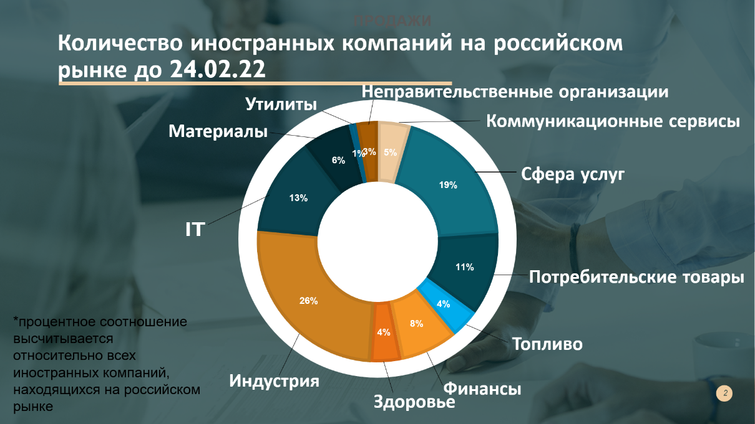

Доля иностранных компаний на российском рынке до 24 февраля 2022 года составляла в индустрии -26%, в сфере услуг – 19%, IT -сферы – 13% , остальная часть приходилась на непроизводственные сектора экономики. В связи со сложившейся геополитической ситуацией ушли окончательно с российского рынка 23% компаний. Еще 36% приостановили продажи и производство. Выжидательную позицию заняли еще 24% компаний. Продолжили свою деятельность на территории Российской Федерации лишь 17%.
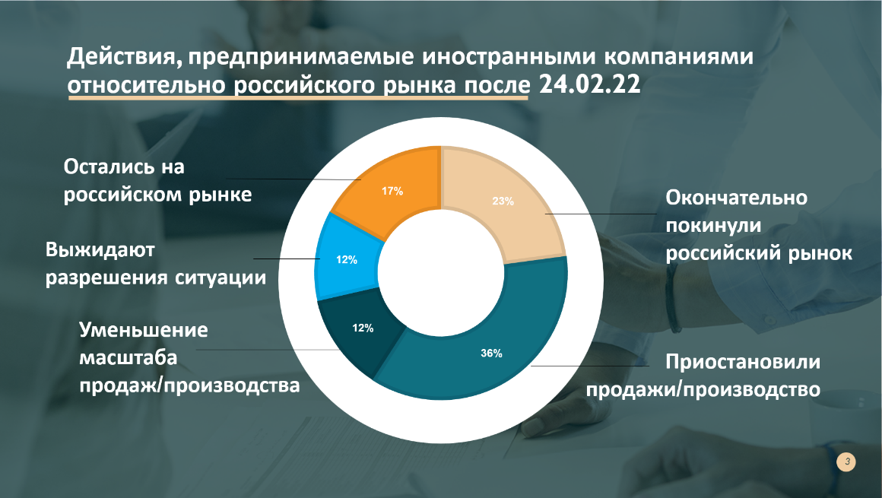
К середине сентября 2021 года число компаний с иностранным участием в России сократилось до 28,4 тыс. с 47,1 тыс. в августе 2018-го. Таким образом, снижение составило 40%, свидетельствуют данные аналитиков СКБ «Контур» (компания занимается разработкой онлайн-сервисов для бухгалтерии и бизнеса), что повлияло на механизм ценообразования, а именно повлекло за собой инфляцию в размере 11,06% по сравнению с началом 2022 года. Данная экономическая ситуация поставила российских бизнесменов в непростое положение, которое и так было недостаточно окрепшим после пандемии коронавируса 2020-2021 года, когда по причине локдауна предприятия не имели прибыли, сохранив постоянные издержки. Больше всего пострадал малый бизнес в связи с отсутствием необходимой поддержки от государства, а также в связи с нехваткой средств для покрытия расходов по выросшим ценам, что объясняет необходимость перехода на отечественное оборудование и материалы российского производства, цены на которые будут ниже в среднем на 15% по сравнению с западными аналогами. Данный промышленный проект определит возможности для перевода малых предприятий на отечественное оборудование, на примере предприятия пищевой промышленности.
Для повышения производительности труда на предприятиях важно рационально организовать рабочее пространство предприятия. На современном уровне действовали предприятия, открытые иностранными инвесторами. Хотелось бы сохранить и преумножить данный опыт, используя потенциал российской экономики и промышленности.

Цель проекта
Разработка проекта производственных площадей с отечественными оборудованием, системами охраны здоровья и труда для малого предприятия пищевой промышленности в рамках импортозамещения

Задачи проекта
1) Дать оценку потерь для российской экономики от ухода иностранных производителей и поставщиков с отечественного рынка в период с февраля 2022 года
3) Изучить какова доля иностранного оборудования на примере предприятий пищевой промышленности города Москвы
4) Познакомиться с предложением отечественного оборудования, систем охраны здоровья и труда на отечественном рынке для пищевой промышленности
5) Познакомиться с нормативно-правовой базой по обеспечению санитарно-эпидемиологических условий работы предприятий и охране здоровья и труда работников пищевой промышленности
6) На основе полученных сведений разработать собственный проект малого предприятия пищевой промышленности

Анализ информации по теме проекта

Для высоких результатов труда имеет значительную роль условия труда работников. Эти условия должны соответствовать требованиям безопасности. Европейские производители давно и успешно занимаются развитием данной отрасли хозяйства. Российские предприятия использовали иностранное оборудование в производственных процессах. Однако, в связи с наложенными санкциями со стороны стран Запада, возникла потребность в продвижении отечественной продукции в данном секторе экономики.
Я ознакомилась с предложениями на отечественном рынке чистых помещений.
К примеру русская фирма Агросервис с многолетним опытом предлагает помещения и оборудование, произведенное на собственных мощностях.
Аналогичное предложение от отечественного производителя MedConstruction выглядит не столь убедительно. Опыт работы – меньше года, отсутствуют собственные производственные площадки.

В качестве основы для проектирования помещения были взяты рекомендации цветового оформления производственных помещений
- При освещении используется моделирующие освещение
- Окраска стен и потолков выполнена в светлых тонах (преимущественно в желто-оранжевых) , с цветовым выделением выходов, проемов, оборудования
- Коэффициент отражения для потолка равен 0,8; Коэффициент отражения для стен равен 0,7; коэффициент освещенности должен составлять не менее 75 лк
- Движущееся оборудование – кабины кранов, электрокары и др. – должно быть окрашено в красно - черные тона или желтые с черными полосами;
- Цвет перемещающихся частей станков должен отличаться по цвету от основного станка;
- Противопожарное оборудование окрашено в красный цвет;
- Опасные части машин, кнопки, рукоятки управления окрашиваются в цвета, предусмотренные -01;
- Водопроводы с технической водой имеют черный цвет, воздуховоды – голубой, коричневый цвет у маслопроводов, баллоны для углекислого газа окрашиваются в черный цвет;
- В цвет стен помещения рекомендуется окрашивать опорные столбы, колонны, балки;
- Аллюминируются металлические и строительные конструкции, находящиеся под потолком внутри помещения;
- Пол с высоким коэффициентом трения имеет светлый цвет,
- выполнен из негорючих материалов
расстояние от оборудования до стен и колонн здания должно быть не менее 600 мм для мелкого оборудования (с размерами в плане до 1500 x 1000 мм); не менее 700 мм для оборудования средних габаритов (с размерами в плане до 4000 x 3500 мм); для крупного оборудования (с размерами в плане до 8000 x 6000 мм) - от стен не менее 1000 мм, от колонн - не менее 900 мм; для печей - от стен не менее 1200 мм, от колонн - не менее 1000 мм;
Стеллажи и шкафы по своим размерам должны соответствовать наибольшим габаритам укладываемых на них изделий. Изделия, уложенные на стеллажи, в шкафы или на рабочие столы, не должны выступать за их контуры. На стеллажах, в шкафах и на рабочих столах должны быть указаны предельно допустимые для них нагрузки. Стеллажи, шкафы, рабочие столы и верстаки должны быть прочными и устойчивыми. Поверхности стеллажей, шкафов, рабочих столов должны быть гладкими, без выбоин, заусенцев, трещин и прочих дефектов.
Перед выполнением работ внутри резервуаров, котлов, цистерн и других замкнутых объемов, а также перед выполнением работ в колодцах необходимо произвести вентилирование этих объемов и проверить отсутствие в них вредных газов взятием проб воздуха на анализ. При выполнении работ на указанных объектах работающие должны быть обеспечены предохранительными поясами, страхующими канатами достаточной прочности и длины и при необходимости фильтрующими, изолирующими или шланговыми противогазами и другими средствами индивидуальной защиты, а также должен быть назначен наблюдающий для наблюдения, страховки и оказания при необходимости помощи. Работы внутри резервуаров, котлов, цистерн, туннелей, в колодцах и т.п. являются работами с повышенной опасностью. Для их выполнения необходимо оформление наряда-допуска.

План работы над проектом
- Установка специализированного программного обеспечения для создания дизайн проекта производственного помещения в соответствии с установленными Российской Федерацией нормами
- Подбор российского оборудования и расчет стоимости его установки
- Внедрение российских инновационных здоровьесберегающих технологий в производственный процесс и на территорию предприятия
- Описание и аргументация актуальности внедрения технологий в производство
- Создание дизайн проекта для производственного предприятия с учетом вышеуказанных норм и технологий
Ресурсное обеспечение проекта
При проектировании производственного помещения использовалось программное обеспечение «AutoCAD» и «TINKERCAD» установленное на компьютере.
Описание проектного решения
После ознакомления с теоретическими основами создания производственного помещения я пришла к выводу, что помещение будет выполнено в желто-оранжевых и белых тонах.
В качестве поставщика линии разлива воды была выбрана компания АГРОСЕРВер, предлагающая наиболее качественную линию для розлива воды.
Было выбрано иное оборудование и предметы мебели, основные из них были отражены в плане и в 3D модели.
Далее, после ознакомления с нормами по оборудованию предприятия и определения площади, которое будет занимать завод было принято решение изобразить производственные площади в приложении AUTOCAD, формат проекта-А3, масштаб
После утверждения перечня необходимого оборудования и расчета стартовых и ежегодных затрат, необходимых для нормального стабильного функционирования предприятия был сделан вывод, что затраты на оборудование производства (здание имелось как стартовый капитал) окупятся через 1. 8 года.
А для выполнения 3D модели производства с помощью программы TINKERCAD, установленной на компьютере был выбран масштаб 1:100.
Далее цифровая 3D модель была напечатана на 3D принтере.

Бюджет проекта

Линия розлива питьевой воды 6000 бутылок в час
5000-6000БВЧ ПЭТ тара 1500мл

ОБОРУДОВАНИЕ ВЫДУВА
Наименование | Модель/характеристики | Кол-во | Сумма, рубли
Автомат выдува ПЭТ бутылок | - ZQ-B1500-6  - Тип Линейный, Снизу Вверх, Гидравлический  - Теоретическая производительность,  БВЧ 5200-5600 (1500мл)  - Максимальный объём выдуваемой тары, мл 2000  - Максимальные размеры выдуваемой тары, мм  Диаметр 105, Высота 330, Горловина 45  - Количество гнёзд в прессформе, шт. 4  - Электропитание, В (Гц) 220/380 (50)  - Максимальная мощность разогрева, кВт 68  - Установленная мощность оборудования, кВт 76  - Усреднённая потребляемая мощность, кВт 52  - Количество инфракрасных тэнов, шт. 56  - Давление выдува, МПа 3,0-4,0  - Расход воздуха на выдув, м3/мин. 4,5-5,0  - Рабочее давление пневматики, МПа 0,7-0,9  - Теоретический расход рабочего воздуха, м3/мин. 1,6-2,0  - Давление охлаждающей воды, МПа 0,5-0,6  - Требуемая температура охлаждающей воды, 0С 10  - Производительность охладителя, ккал/час 8000  - Потребность в проточной воде, л/мин. 88  - Габаритные размеры основной машины, м 6,2*2,0*2,0  - Масса основной машины, т 6,2 | 1 | 4,100,000
Отводящий транспортёр |  | 1 | 85,000
Прессформа | 1500мл | 6 гнёзд | 190,000
Компрессор высокого давления | 6,4м3/мин. 30кг  Максимальное давление, кг (МПа) 30 (3,0)  Электропитание, В (Гц) 380 (50)  Потребляемая мощность, кВт 37,0*2 = 74,0  Габаритные размеры, мм 4000 Х 1100 Х 1650 *2  Масса, кг 3000 | 1 | 920,000
Воздушная станция  (Осушитель, фильтр, ресивер) | 7,0м3/мин. 30кг  Максимальная производительность, м3/мин. 7,0  Максимальное рабочее давление, кг (МПа) 30 (3,0)  Объём ресивера, м3 1,0  Электропитание, В (Гц) 380 (50)  Потребляемая мощность, кВт 5,0  Габаритные размеры, мм 2100 Х 1800 Х 1900  Масса, кг 1200 | 1 | 330,000
Компрессор низкого давления | 2,0м3/мин. 10кг  Производительность, м3/мин. 2,0  Максимальное давление, кг (МПа) 10 (1,0)  Электропитание, В (Гц) 380 (50)  Потребляемая мощность, кВт 15,0  Габаритные размеры, мм 2000 Х 1050 Х 1900  Масса, кг 780 | 1 | 180,000
Осушитель, фильтр | 2,0м3/мин 30кг  Максимальная производительность, м3/мин. 2,0  Максимальное рабочее давление, кг (МПа) 30 (3,0)  Электропитание, В (Гц) 380 (50)  Потребляемая мощность, кВт 2,0  Габаритные размеры, мм 1000 Х 600 Х 1100  Масса, кг 120 | 1 | 80,000
Чиллер | 10ACI  Хладагент R22  Электропитание, В (Гц) 380 (50)  Потребляемая мощность, кВт 10,0  Габаритные размеры, мм 1450 Х 1050 Х 1900  Масса, кг 470 | 1 | 225,000

Оборудование водоподготовки
Наименование | Модель/характеристики | Кол-во | Цена, рубли
Ёмкость сырой воды (ПЭ) | Номинальная вместимость: 5т;  Материал изготовления: ПЭ;  Габаритные размеры: Ф1750 Х 2280мм;  Масса: 210кг;  Датчик контроля уровня; | 1 | 165,000
Насос сырой воды | Производительность: 12т/час;  Электропитание: 380В/50Гц;  Потребляемая мощность: 3,0кВт; | 1 | 27,000
Фильтр первичной очистки | Производительность: 12т/час;  Материал изготовления: н/ж сталь SUS#304;  Габаритные размеры: Ф1200 Х 2600мм;  Масса: 900кг; | 1 | 230,000
Угольный фильтр | Производительность: 12т/час;  Материал изготовления: н/ж сталь SUS#304;  Габаритные размеры: Ф1200 Х 2600мм;  Масса: 980кг; | 1 | 254,000
Фильтр тонкой очистки | Производительность: 12т/час;  Материал изготовления: н/ж сталь SUS#304;  Габаритные размеры: Ф350 Х 1000мм*2;  Масса: 140кг; | 1 | 64,000
Волоконный фильтр | Производительность: 12т/час;  Электропитание: 380В/50Гц;  Потребляемая мощность: 1,5кВт;  Материал изготовления: н/ж сталь SUS#304;  Габаритные размеры: 1100 Х 500 Х 2100мм;  Масса: 610кг; | 1 | 480,000
УФ облучатель | Производительность: 12т/час;  Электропитание: 220В/50Гц;  Потребляемая мощность: 0,22кВт;  Материал изготовления: н/ж сталь SUS#304;  Габаритные размеры: 1300 Х 500 Х 1100мм;  Масса: 320кг | 1 | 53,000
Ёмкость чистой воды (н/ж) | Номинальная вместимость: 5т;  Материал изготовления: н/ж сталь SUS#304;  Габаритные размеры: Ф1800 Х 2050мм;  Масса: 810кг; | 1 | 243,000
Насос чистой воды | Производительность: 12т/час;  Электропитание: 380В/50Гц;  Потребляемая мощность: 2,2кВт; | 1 | 24,000
Устройство микрофильтрации | Производительность: 12т/час;  Материал изготовления: н/ж сталь SUS#304;  Габаритные размеры: Ф450 Х 900мм;  Масса: 120кг | 1 | 110,000
Набор соединительных труб ПВХ |  | 1 | 50,000

Оборудование розлива
Наименование | Модель/характеристики | Кол-во | Цена, рубли
Триблок гравитационного розлива:  Триблок;  2м воздушного транспортёра;  2м отводящего конвейера;  Загрузчик пробок; | Модель CGX40/40/10  Теоретическая производительность, БВЧ 5000-6000 (1500мл)  Допустимые размеры бутылки, мм  Максимальный диаметр 110  Высота 320  Электропитание, В (Гц) 380 (50)  Потребляемая мощность, кВт 9,56  Рабочее давление пневматики, МПа 0,4-0,6  Теоретический расход воздуха, м3/мин. 0,2-0,4  Габаритные размеры, мм 3800 Х 2800 Х 2710  Масса, кг 8500 | 1 | 4,380,000
Компрессор для триблока | 0,3м3/мин. 6кг | 1 | 73,000
Этикетировочный автомат  (ПП на горячий клей) | ER-8M  Теоретическая производительность, БВЧ до 6000 (по таре 1500мл)  Установленная мощность, кВт 3,4  Количество наклеиваемых этикеток, шт. 1  Усреднённая потребляемая мощность, кВт 2,0  Электропитание, В (Гц) 220 (50)  Погрешность позиционирования этикетки, мм ±2  Допустимые размеры этикетки, мм  Длина 180-360  Ширина 50-120  Рабочее давление пневматики, МПа 0,6-0,8  Теоретический расход воздуха, м3/час 4,5  Диметр шпили, мм 75/150  Внешний диаметр рулона этикетки, мм 450  Допустимый диаметр бутылки, мм 55-110  Габаритные размеры, мм 2500 Х 1400 Х 1500  Масса, кг 260 | 1 | 920,000
Датер | KN-380  Количество рядов печати: 2шт.;  Символы: 0-9 / A-Z / a-z / + Набор символов;  Габаритные размеры: 600 Х 500 Х 300мм;  Масса: 40кг; | 1 | 237,000
Групповой упаковщик | WD-350A  Теоретическая производительность, упак./мин. 16-20  Максимальные размеры упаковки, мм 2400 Х 650 Х 450  Ширина рулона плёнки, мм 200-600  Допустимые параметры упаковки  300-600мл (24000-29000БВЧ) 4 Х 5 / 4 Х 6  300-600мл (15000-18000БВЧ) 3 Х 4 / 3 Х 5  600-2000мл (10000-14000БВЧ) 3 Х 3 / 3 Х 4  600-2000мл (5000-7000БВЧ) 2 Х 2 / 2 Х 3  Используемые плёнки ПЭ  Допустимая толщина плёнки, мм 0,03-0,15  Электропитание, В (Гц) 380 (50)  Установленная мощность, кВт 25  Усреднённая потребляемая мощность, кВт 20  Рабочее давление пневматики, МПа 0,6-0,8  Шум при работе, ДБ не более 65  Ширина подающего конвейера, мм 541  Рабочая температура, 0С 160-260  Габаритные размеры в сборе, м 12,0*1,1*2,1  Габаритные размеры в упаковке, м  Блок формирования упаковки 3,4*1,25*2,35  Транспортёр 4,2*1,1*1,7  Усадочная камера 5,2*1,3*0,95  Масса, кг 2500 | 1 | 1,770,000

4. Итого стоимость производственного оборудования:
Оборудование выдува 1 комплект 6,110,000
Оборудование водоподготовки 1 комплект 1,700,000
Оборудование розлива 1 комплект 7,380,000
Всего: 15,190,000

Зона | Предмет | Кол-во | Стоимость/шт | Всего
ОБЕДЕННАЯ | Стол обеденный для школьной столовой 6-и местный ЛДСП | 4 | 10 200 руб | 40 800 руб
 | Стул для столовых UD_Венский СМ-7/6 каркас-черный к/з-черный К-01 | 20 | 4 640 руб | 92 800 руб
 | Холодильник Бирюса 151, белый | 1 | 17 929 руб | 17 929 руб
 | Напольный кулер HotFrost V115AE белый | 1 | 14 776 ₽ | 14 776 ₽
 | Ванна моечная ВМ-1/430 ОЦ, гл. 300, (530/530/870) с отверстием под смеситель | 2 | 7 000 руб | 7 000 руб
 | Раковина с пьедесталом 63.5 см Оскольская керамика Престиж 63 | 2 | 3 961 ₽ | 7 922 руб
 | СТЕЛЛАЖ ABAT CК-1-5 | 1 | 24265 руб | 24265 руб
 | Урна для фудкорта – 001О | 1 | 17 500 руб | 17 500 руб
Раздевалка | Вешалки
 | Локеры
Санузел | Раковина с пьедесталом 63.5 см Оскольская керамика Престиж 63 | 1 | 3 961 ₽ | 3 961 ₽
 | Унитаз-компакт Santek Алькор 1WH302196 | 1 | 4 909 руб | 4 909 руб
 | Мусорное ведро Санакс 414 офисное сетчатое 14л | 1 | 558 руб | 558 руб
Офисное помещение | Стол компьютерный 120 х 60 см белый | 1 | 7 990 ₽ | 7 990 ₽
 | Компьютерное кресло Бюрократ CH-695NLT офисное, обивка: текстиль, цвет: черный | 1 | 3 490 руб | 3 490 руб
 | Моноблок IRU Office 23IH5P 23.8" Full HD i3 10105 (3.7) 8Gb SSD512Gb UHDG 630 Free DOS GbitEth WiFi BT 120W Cam черный 1920x1080 | 1 | 48 450 руб | 48 450 руб
 | Напольный кулер HotFrost V115AE белый | 1 | 14 776 ₽ | 14 776 ₽
 | Мусорное ведро Санакс 414 офисное сетчатое 14л | 1 | 558 руб | 558 руб

5000 бут/час
Смена-40000 бут
1 бут стоимость реализации 25 руб
22 раб дней 1 смены по 40000 бут=880 000 бут
Выручка от реализации- 25 руб *880 000=22 000 000 руб

I Себест произв-ва продукции - 10 278 166 руб в том числе :
- Сырье и материалы-7.300.000 руб
преформа- 40000 шт*
Колпачок-
Этикетка
QR код 1 руб/шт* 40000 - 40 000 руб
Клей 10 кг на 40000 бут
Вода 60000 л-3р за л
- З/п с начислениями-1.200.000
- Электроэнергия-625 000 руб\мес
- Амортизационные отчисления: оборудование 15,190,000/60 мес=253.166 руб
Здание/сооружение: 150 000/мес
- Накладные расходы-750.000/мес

II Затраты по реализации готовой продукции: 4 200 000 руб
III Оплата налогов(НДС, подоходный налог, налог на землю, налог на прибыль)-5.200.000 руб

ВСЕГО Затраты по произ-ву продукции 19 678 166 руб.мес

Прибыль -22 000 000-19 678 166= 2 320 834 руб\мес
СЕБЕСТОИМ ПРОИЗ-ВА 1 БУТЫЛКИ 19 678 166\ 880 000= 22,36 РУБ
Прибыль за год 2 320 834 руб*12 мес= 27 850 008 руб
Окупаемость 27 850 008 / 15 497 754 руб= 1. 8 года

Выводы
На основе приведенных данных можно сделать вывод, что у России есть потенциал для импортозамещения. Мною разработан производственный проект для пищевой промышленности на основе предложений отечественных производителей.

Список литературы и источников
- https://spravochnick.ru/bezopasnost_zhiznedeyatelnosti/proizvodstvennoe_osveschenie_ego_vidy/cvetovoe_oformlenie_proizvodstvennogo_pomescheniya/
- Трудовой кодекс РФ
- "Санитарно-эпидемиологические требования к условиям труда"
https://docs.cntd.ru/document/573230583
- https://www.yalerussianbusinessretreat.com/
- ГОСТ Р 12.4.026-2001 Система стандартов безопасности труда. Цвета сигнальные, знаки безопасности и разметка сигнальная. Назначение и правила применения. Общие технические требования и характеристики. Методы испытаний
- ГОСТ Р 54350-2011 Приборы осветительные. Светотехнические требования и методы испытаний
- ГОСТ Р 55392-2012 Приборы и комплексы осветительные. Термины и определения
- ГОСТ Р 54943-2012 Здания и сооружения. Метод определения показателя дискомфорта при искусственном освещении помещений
- ГОСТ Р 54944-2012 Здания и сооружения. Методы измерения освещенности
- ГОСТ Р 54945-2012 Здания и сооружения. Методы измерения коэффициента пульсации освещенности Издательство TADVISER
- СКБ «Контур»
- Website «Статбюро»
- http://agroservis.pro/
- https://med-construction.ru/
- Правила по охране труда на предприятиях и в организациях машиностроения, утв. Департаментом экономики машиностроения Минэкономики России 12.03.1998.
- СНиП 2.08.02-89

По данным источника Yale School of Management (дата актуальности данных 05.09.2022)
По данным источника Yale School of Management (дата актуальности данных 05.09.2022)
По данным источника Yale School of Management (дата актуальности данных 05.09.2022)
По данным источника Yale School of Management (дата актуальности данных 05.09.2022)
По данным источника Yale School of Management (дата актуальности данных 05.09.2022)
По данным источника Yale School of Management (дата актуальности данных 05.09.2022)
По данным источника Yale School of Management (дата актуальности данных 05.09.2022)
Издательство TADVISER совместно с СКБ «Контур»
По данным источника «Статбюро»
там же
http://agroservis.pro/
https://med-construction.ru/
https://spravochnick.ru/bezopasnost_zhiznedeyatelnosti/proizvodstvennoe_osveschenie_ego_vidy/cvetovoe_oformlenie_proizvodstvennogo_pomescheniya/

